管理体系审核记录表
过程与活动、  抽样计划 | 涉及  条款 | 受审核部门：领导层；管领导/陪同人员：高泉凯（管代兼综合部经理） | 判定
 |  | 审核员：周文 /远程； 审核时间：2022年04月25日
审核条款：
1、企业概况及组织体系持续运行总体过程：
*影响企业ES管理体系预期结果的风险识别与应对的持续有效性，包括相关方需求识别和应对，以及风险识别与应对机制的持续有效性；（ES4.1、4.2、6.1.1）
*管理体系范围确定的适宜性和充分性及体系过程；（ES4.3、4.4）
*组织方针、目标的适宜性及与适用的法定要求的符合性；（ES5.2、6.2）
*组织架构及职责分配保持的适宜性；（ES5.3、S5.4）
*体系必要资源持续提供的充分性；（ES7.1)
2、体系综合绩效检查、评价和改进过程的持续有效性：
*管理评审的实施及作用；(ES9.3)
3、体系持续运行状况(包括资质再确认、上次审核不符合验证、环境/安全事故、顾客投诉、监督部门抽查/监测等)；

影响企业ES管理体系预期结果的风险识别与应对的持续有效性 | ES4.1、4.2、6.1.1 | 法人兼总经理：何清鑫；管理体系负责人/管代：高泉凯；员工代表：罗志豪；  福建森野科技有限公司是一家专业生产研发环保污水处理成套设备,全自动超高压压滤机,智能高压柱塞泵,钢化橡胶隔膜滤板的环保设备企业。  公司于2020年3月6日依据GB/T24001-2015 idt ISO14001：2015《环境管理体系 要求及使用指南》、GB/T45001-2020/ISO45001:2018《职业健康安全管理体系 要求及使用指南》，以环保固液分离设备产品（压滤机、柱塞泵）的销售全过程为中心，结合公司的实际情况和产品特性，建立、实施、保持和持续改进了环境、职业健康安全一体化管理体系，确保在满足国家法规的基础上为客户提供优质的产品和完善的服务。  根据顾客要求、企业的经验和资源状况，以过程方法模式，识别公司的管理体系所需的过程。采用PDCA循环的管理方法。重点识别环保固液分离设备（压滤机、柱塞泵）的销售（法规强制要求范围除外）所涉及的相关环境、职业健康安全管理活动实现过程、关键过程及其相互作用。通过把管理的过程方法原则和系统方法原理相结合，实现企业的全面管理。  主要产品实现过程为：  开发客户→客户沟通→联系供方→询价→客户确认→下订单→跟踪交货→对帐收款→售后服务  ---公司策划有《风险识别控制程序》、《环境因素识别与评价控制程序》、《危险源辨识与风险评价控制程序》、《法律法规和其他要求控制程序》，建立了控制准则。  ---出示有“内、外部经营环境因素评价”及“相关方及相关方要求清单”，对公司内外部的因素及与管理体系有关的相关方的信息进行了监视与评审。抽相关方要求：  顾客的需要和期望： 产品质量符合顾客要求、及时交货、价格合理、质量稳定承诺等  涉及的过程和活动：销售部 产品交付、环保、安全运行控制 重要  供方的需要和期望： 长期合作、双赢、进料合格率高、及时付款等  涉及的过程和活动：综合部 采购 重要  ---提供有“风险识别评估表”、“环境因素调查评价表 ”、“危险源辩识及风险评价表”等文件和记录。抽查：“风险识别评估表”  风险：  - 采购人员能力意识不符合要求，造成采购劣质原材料；  2、业务人员能力意识不符合要求，造成公司财产和经济损失；  措施  - 加强人员入职考核，关键岗位人员必须做背景调查；  - 加强入职培训，确保人员在入职时是符合岗位任职要求的；  - 加强任职过程的培训和再培训，对不合格的员工通过调岗、轮岗等方式再培训和对能力的再确认；  4、每年对员工能力综合评价一次；  ——年度保持基本满足要求。 | Y
管理体系范围确定的适宜性和充分性及体系过程 | ES4.3、4.4 | ---查：管理手册中4.3.1适用范围  环保固液分离设备（压滤机、柱塞泵）的销售（法律法规要求范围除外）所涉及的相关管理活动。  即：  E：环保固液分离设备（压滤机、柱塞泵）的销售（法规强制要求范围除外）所涉及的相关环境管理活动。  O：环保固液分离设备（压滤机、柱塞泵）的销售（法规强制要求范围除外）所涉及的相关职业健康安全管理活动。  物理边界：  注册地址：福建省泉州市南安市东田镇宏茂科技园；  经营及办公地址：福建省泉州市南安市东田镇宏茂科技园；  经识别的外包过程：负责人表述，暂无外包过程发生。  --查组织机构图：覆盖的部门为总经理领导下的综合部、销售部组成。  ——针对上述范围再一次与管代进行了确认。  --建立管理体系的目的：  公司领导说明根据行业要求建立管理体系，也是为了进一步规范企业的管理。  --建立了管理体系文件，包括：管理手册、程序文件、管理制度汇编--等。  在管理手册中包括ES整合的方针和目标、组织机构、职能分配表、各部门职责、流程图、管理体系要求等。  --主要产品实现过程为：  开发客户→客户沟通→联系供方→询价→客户确认→下订单→跟踪交货→对帐收款→售后服务  ——上述经本次远程审核确认有效。 | Y
组织方针、目标的适宜性及与适用的法定要求的符合性； | ES5.2、6.2 | --在管理手册中建立公司的环境和职业健康安全管理方针和目标，基本适宜。  --ＥＳ方针与公司战略相适宜。——遵纪守法，爱护环境。安全第一，持续改进。  --目标可测量。  环境目标：  1.固体废弃物分类管理，处置率100%；  2.杜绝火灾事故。  职业健康安全目标：  触电事故为0次/年;  火灾事故为0次/年；  - 交通意外事故为0次/年  --通过发放文件、会议（每周部门会议，每月公司会议）、培训等方式向员工传达，使得员工理解和应用。  --建立管理体系，以实现公司的目标。  --管理评审中对适宜性进行评审。  ——年度保持满足要求。 | Y
组织架构及职责分配保持的适宜性； | ES5.3、S5.4 | --查“环境、职业健安全管理手册”包括组织机构、职责及管理者代表任命书、职业健康安全事务代表任命书，并规定了其职责，管代和职业健康安全事务代表口述职责，基本正确。  --变更：提供有文件修订记录；总经理：何清鑫；日 期：2021.11.2；  更换管理者代表为：高泉凯  更换安全事务代表为：罗志豪  ——年度保持基本满足要求。 | Y
体系必要资源持续提供的充分性； | ES7.1 | --办公区域以玻璃幕墙隔断，通风采光良好，配备有电脑8台、打印复印机1台、全套办公类家具；  --环保设备包括字纸篓、分类垃圾箱；公共区域摆放绿植；  --办公室门外洗手台处配置有洗手液；进门前方及左侧配置有消防箱。  --管代表述，员工接受过环保、安全知识培训，参与过应急演练。  --综合部负责提供充足的ES资金保障。 | Y
管理评审的实施及作用； | ES9.3 | ---制订有《管理评审控制程序》，对管评过程进行控制。  --实施：公司在2021.12.14..实施了管理评审活动，所有职能部门参与，提供了签到表；  ---主要的输入：  与管理体系相关的内外部因素的变化  与有关体系绩效和有效性的信息，包括下列趋势性的信息：  顾客满意度和相关方的反馈  目标的实现程度  过程绩效以及产品和服务的符合性  不合格以及纠正措施  监视和监测的结果  审核结果  外部供方的绩效  资源的充分性  应对风险和机遇所采取措施的有效性  改进的机会  组织知识是否可以满足经营需要  相关方及相关方的要求识别和评价情况  上次外部审核结论及不符合改进情况  前次管理评审、内部审核情况及改进情况追踪  合规性评价情况。  ——管理评审策划和实施的时间、覆盖的范围、输入、输出均符合规定要求；  ---管理评审报告的结论为：  公司的环境、职业健康安全管理体系得以有效运行。公司制定的管理方针得到有效沟通及全员认同，公司各目标均达成。因此，公司的环境、职业健康安全方针、目标和管理体系是充分的、适宜的和有效的。  ---管理评审的改进要求正在实施中。  ——年度保持符合标准要求。 | Y
体系持续运行状况(包括资质再确认、上次审核不符合验证、环境/安全事故、顾客投诉、监督部门抽查/监测等)； |  | 1、负责人介绍，本年度顾客满意度目标达成；无批量退货及相关方投诉事件；无媒体曝光、环境、安全事件发生；  2、年度内体系未发生变更；  3、资质再确认：  *核查其营业执照产品覆盖范围及经营时间均为有效；  4、.通过公开渠道查询，未见行政处罚及异常经营信息。如下：  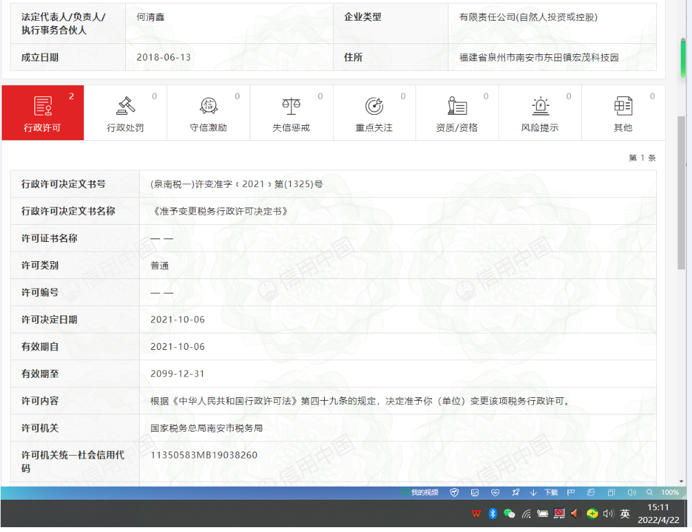  5、本次审核由于受审核方总经理出差，管理层条款由管代负责，提供有总经理授权书；  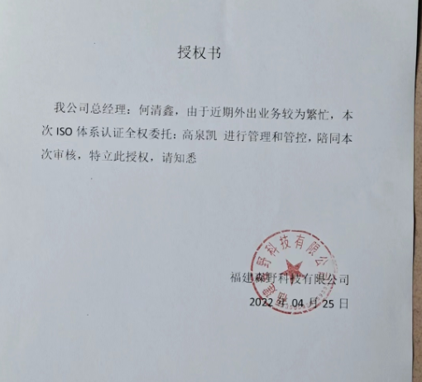

说明：不符合标注N

